【实验名称】：蓝牙通信实验

学生姓名：陈嘉瑞 合作学生： 无
实验地点：济事楼330网络实验室 实验时间：2023年10月16日

【实验目的】
随着IT技术广泛应用，各类智能设备层出不群，蓝牙(Bluetooth )能耗比WiFi要低，更为普遍地使用在嵌入式智能设备中，用于软件更新和数据通信。熟练掌握蓝牙技术，具有很强的实用价值。实验利用智能手机具有的蓝牙模块，同笔记本电脑进行通信，展现个域网通信特点。
(1)了解个域网组网原理。
(2)熟练掌握蓝牙组网使用步骤。

【实验原理】
蓝牙技术规定每一对设备之间进行蓝牙通讯时，必须一个为主角色，另一为从角色，才能进行通信，通信时，必须由主端进行查找，发起配对，连接成功后，双方即可收发数据。理论上，一个蓝牙主端设备，可同时与7个蓝牙从端设备进行通讯。一个具备蓝牙通讯功能的设备，可以在两个角色间切换，平时工作在从模式，等待其它主设备来连接，需要时，转换为主模式，向其它设备发起呼叫。一个蓝牙设备以主模式发起呼叫时，需要知道对方的蓝牙地址，配对密码等信息，配对完成后，可直接发起呼叫。

【实验设备】
使用一台基于Android的vivo X60智能手机和一台带有蓝牙模块的笔记本电脑担当实验设备。蓝牙通信实验拓扑结构如下图所示，反映了典型的个域网组网方式。
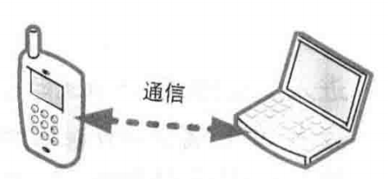

【实验步骤】
- 手机和电脑之间通过蓝牙传输文件
实施手机和计算机蓝牙部件的配对，通过无线蓝牙相连组成一个个域网络，建立后进行文件传输。
  - 手机和电脑之间建立连接
（1）打开控制面板中的网络连接页面，点击“蓝牙网络连接”：
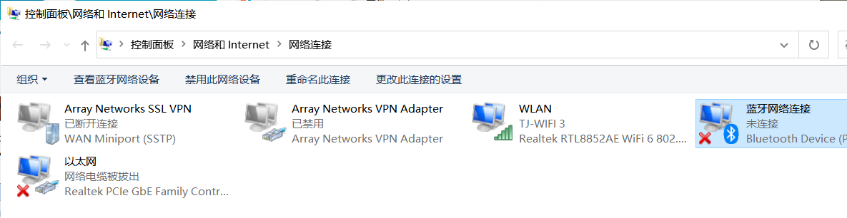
（2）点击“查看蓝牙网络设备”：
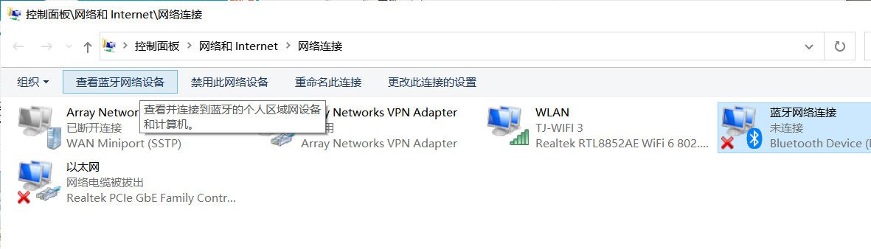
（3）进入蓝牙个人区域网设备界面，点击添加设备：
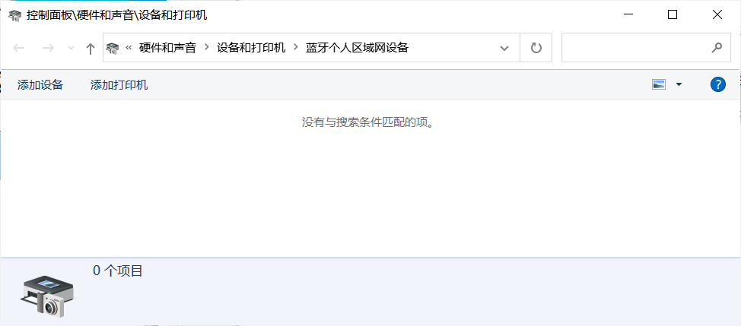
（4）在搜索到的设备中选中自己的设备点击连接，在自己的手机上确认连接：
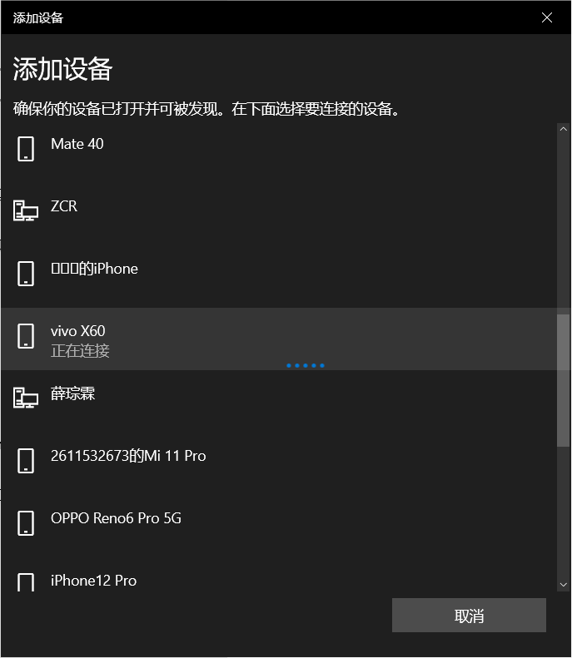
（5）这里在手机上无法确认连接，因此我在手机上向电脑发起了连接请求，在电脑上进行确认：
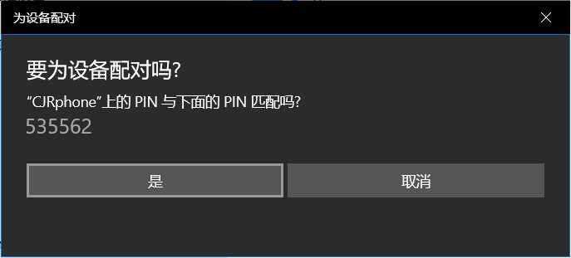

（6）确认后电脑和手机通过蓝牙连接：
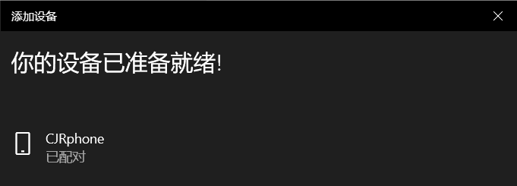
  - 电脑向手机发送文件
（1）在要发送的文件上右击，点击发送到-->蓝牙设备：
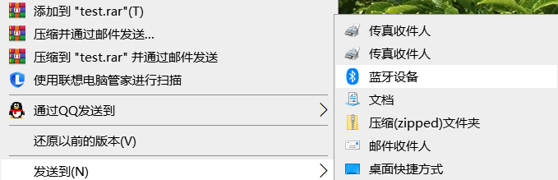
（2）出现如下界面表示文件发送成功，此时应在手机上收到接收文件的信息：
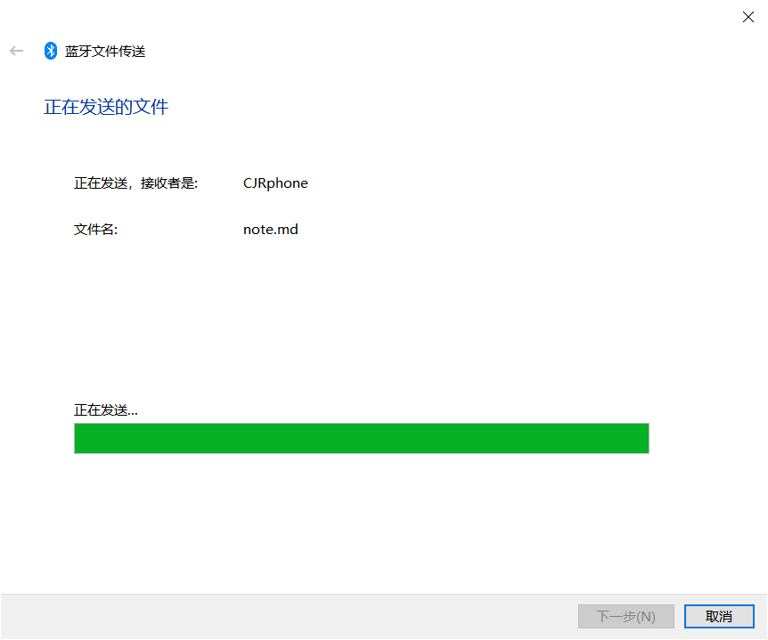
可以在手机上操作将文件保存到手机。
  - 手机向电脑发送文件
（1）长按要传输的文件：
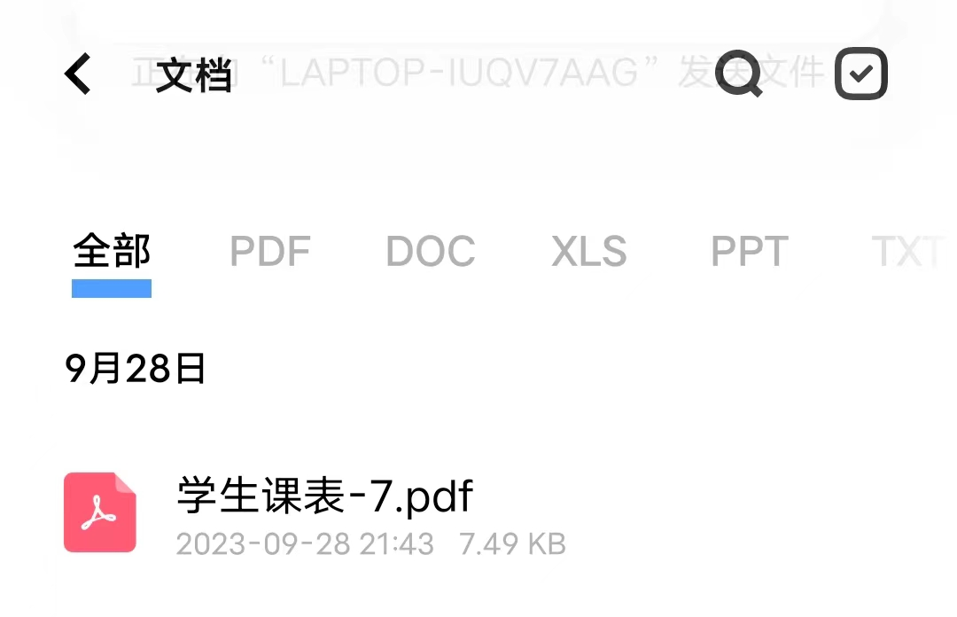

（2）点击“蓝牙”：
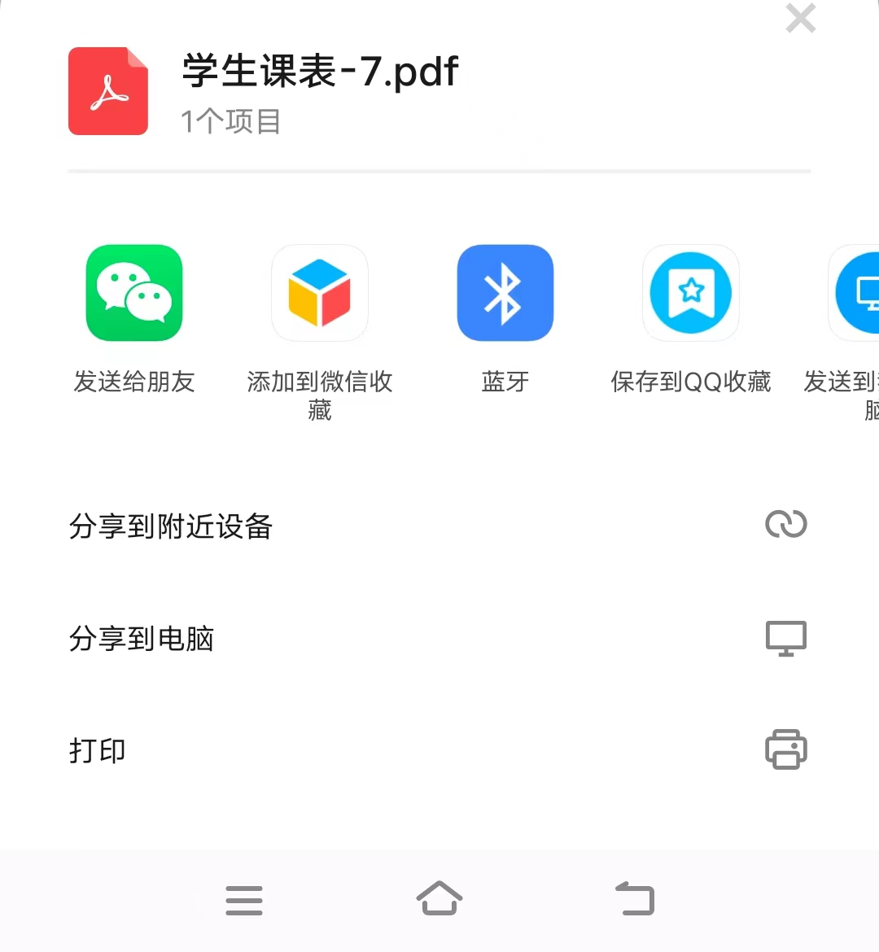
（3）选择自己的电脑进行传输：
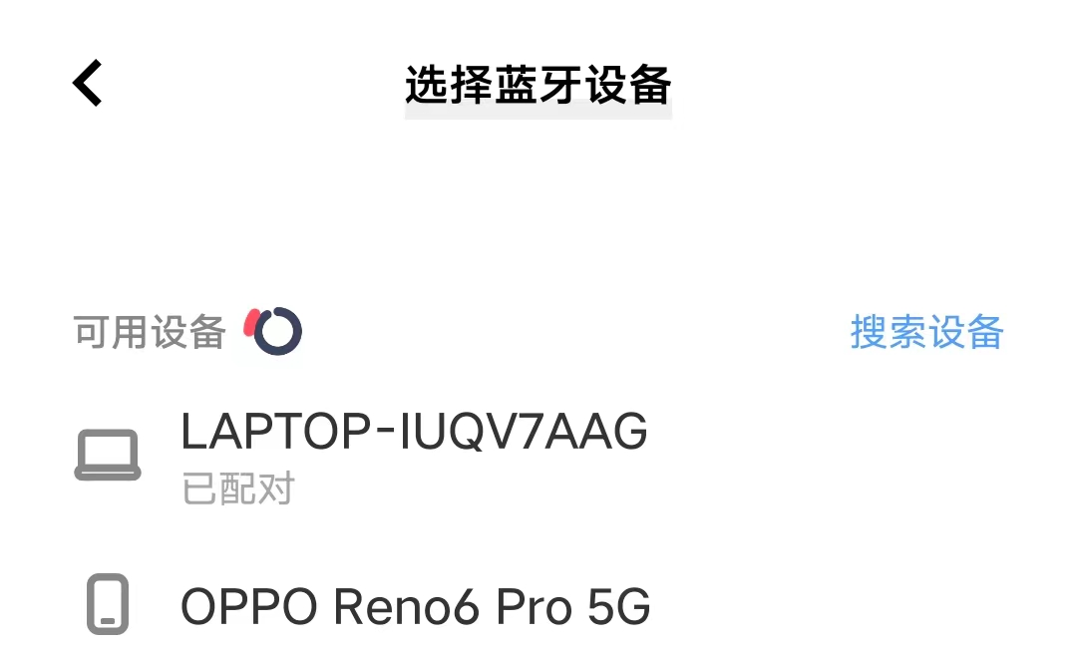

（4）电脑端接收界面如下：
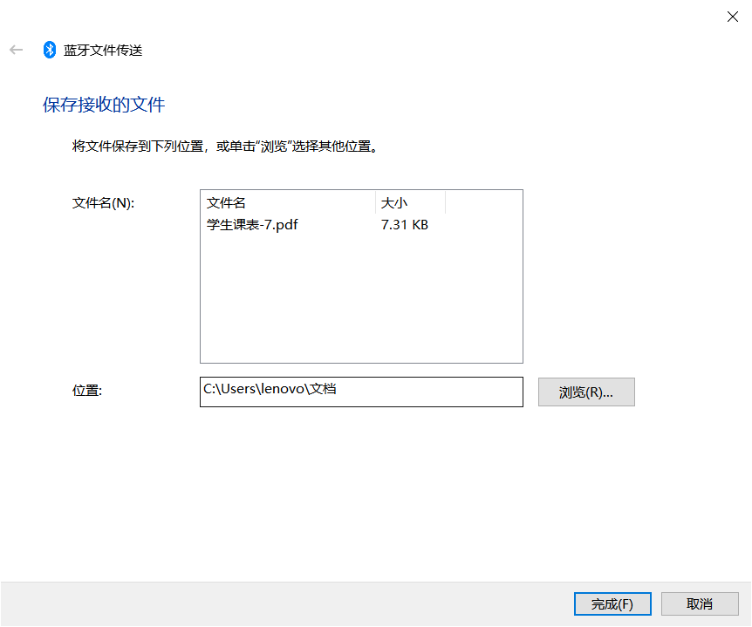
- 手机和手机之间通过蓝牙传输文件
（1）手机上选择要传输的文件，右击点击蓝牙，选择要发送给的手机。
发送后在对方手机上将会收到接收文件的提示：
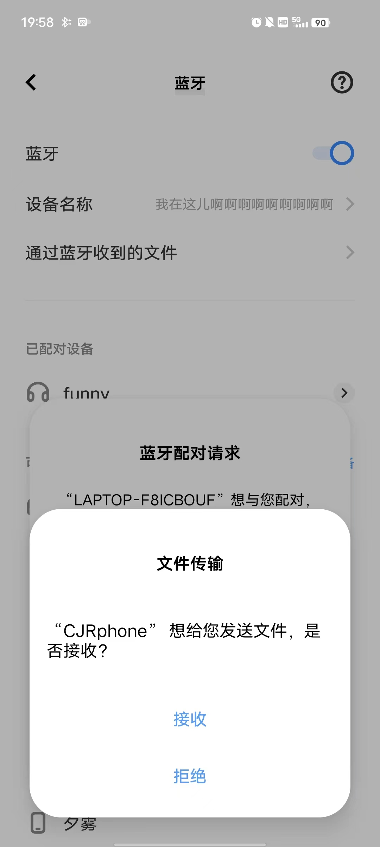
（2）接收文件并保存后如下：

【实验现象】
当电脑和手机之间通过蓝牙建立起连接之后，可以看到已连接标识：
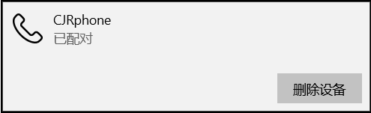
向手机发送文件成功后，手机上应收到提醒信息：
手机向电脑发送文件成功后，电脑应出现以下界面：

【分析讨论】
本实验过后，我对蓝牙的通信方式有了更深的了解。蓝牙采用一对一的通信模式，只能在两个设备之间进行通信。为避免非许可访问，采用主从安全模式，一台蓝牙设备作为主设备。为访问者设置口令，另一台蓝牙设备作为从设备，向主设备发起通信连接，输入预设口令后，通过建立连接，然后才能进行数据通信。
通过本实验，我掌握了电脑和蓝牙之间进行文件互传，以及手机之间进行文件传输的方法，对蓝牙通信方式和个域网组网原理也有了更深理解。
本实验中还遇到了较为奇怪的现象。当手机和电脑连接成功后，电脑上显示连接手机成功，然而手机显示连接电脑失败。后来发现似乎是手机将所连接的设备自动识别为了耳机所致，后来纠正过来识别为笔记本电脑，连接成功。

